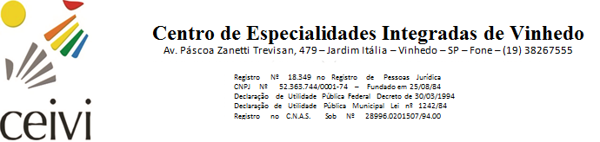

Relatório de Atividades e Resultados – Educação
FEVEREIRO – de 2021

Estratégias de Atendimento - Pandemia

- Atendimento remoto para os casos que necessitam e por solicitação familiar;
- Todos os serviços prioritariamente em atendimento presencial.

1 - Atividades com Atendidos

1.1 - Total de Atendidos no mês: 220

1.2 - Total de Atendimentos Terapêuticos: 709

ÁREA | Nº DE ATENDIDOS | Nº DE TERAPIAS PREVISTA | Nº DE TERAPIAS REALIZADAS (%)
Psicopedagogia | 122 | 836 | 709 (85%)
Monitoras | 220 | Apoio terapêutico

1.3 - Total de Documentos Emitidos para Rede Social, Parceiros e Famílias: 30

TIPO | QUANTIDADE
Relatório | 03
Encaminhamentos | 00
Declarações | 09
Estudo de caso | 02
Orientação | 01
Devolutiva | 15

1.4 - Total de Reuniões de Equipe Terapêutica: 41

TIPO | QUANTIDADE
Monitoramentos dos Serviços | 03
Monitoramento dos Atendidos | 03
Monitoras | 02
Serviço Atenção a Família | 33

1.5 - Total de Eventos e outras Atividades Terapêuticas: 00

ATIVIDADE | Nº DE ATENDIDOS | OBJETIVO

1.6 - Total de Eventos e outras Atividades com Famílias: 01

ATIVIDADE | Nº DE FAMÍLIAS | OBJETIVO
Reunião Familiar | 200 | Entrega do novo horário com o plano de trabalho reestruturado.

1.7 - Total de Famílias Atendidas: 220
ATENDIMENTOS | QUANTIDADE
Atendimento Sistemático | 201
Atendimento Triagem | 19

